
Отдел гарантии +7 499 110-50-78
Отдел продаж +7 800 555-98-62
КАРТА ОТГРУЗКИ
Почвофреза Кентавр (1,4 м)
Габариты в собранном состоянии: 0,9*1,5*1,0 м
Габариты в разобранном состоянии: 1,4*0,5*0,6 м
Общий вес: 230кг
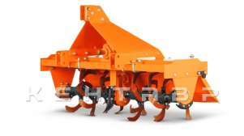
Комплектация:
Наименование | Фото | Шт. | Кол-во при приемке | Проверил
Рама с осью  длиной 1,5м | 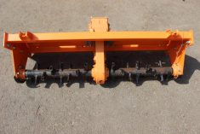 | 1

Задняя крышка длиной 1,5м | 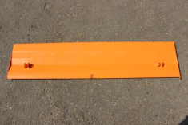 | 1
Левая и правая сторона | 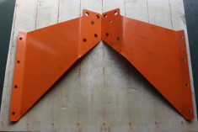 | 2
Левая и правая сторона  (730*165мм) | 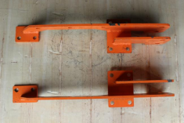 | 2
Пружина длиной 355мм | 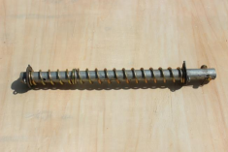 | 2

 | 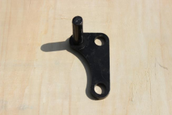 | 2
Перед отгрузкой ножей требуется положить оба комплекта рядом и проверить направление (левые + правые)
ЗИП (15 левых и 15 правых  ножей) | 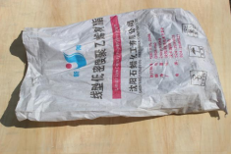 | 1
ЗИП (15 левых и 15 правых  ножей) | 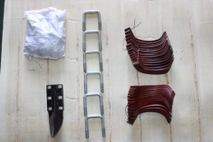 | 1

Товар комплектный согласно чек листа!
____________________ _____________ _____________ ___________________ ФИО ответственного за отгрузку Подпись № заказа Дата отгрузки

____________________ _____________
Фамилия ответственного за приёмку Подпись

